


Městys Oleksovice

Přátelé dobrého jídla a pití srdečně zvou občany na
Vepřové hody
které se konají v sobotu 24.01.2026 v areálu myslivny.
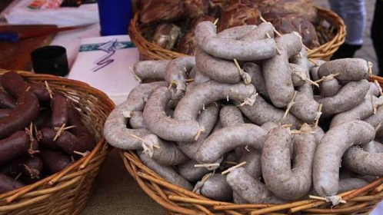
Zabijačková polévka
Tlačenka
Jitrnice, jelítka, škvarky
Teplý ovar s křenem
Steaky, žebírka na grilu a další speciality

Speciality zdarma


Občerstvení zajištěno
Točené pivo
Svařák

Začátek akce v 10.00 hodin
Vstupné dobrovolné

